ĐỀ KIỂM TRA CUỐI TUẦN TIẾNG VIỆT 4
Tuần 6
I – Bài tập về đọc hiểu
Người thợ xây
Một người thợ xây nọ đã làm việc rất chuyên cần và hiệu quả trong nhiều năm cho một hãng thầu xây dựng. Một ngày kia, ông ngỏ ý với hãng muốn xin nghỉ việc, về hưu để vui thú với gia đình và sống thanh nhàn trong suốt quãng đời còn lại. Người chủ thầu rất tiếc khi thấy người công nhân tận tụy của mình ra đi. Ông hỏi thợ xem có thể xây một căn nhà trước khi thôi việc như một sự chiếu cố đặc biệt không.
Người thợ xây đáp “vâng” nhưng ngay lúc đó ông đã không còn để tâm vào công việc. Vì biết mình sẽ giải nghệ, ông ta làm việc miễn cưỡng, qua quýt, xây dựng căn nhà một cách tắc trách với những vật liệu không được chọn lọc kĩ càng.
Mấy tháng sau, căn nhà hoàn thành. Người chủ thầu mời ông đến, trao cho ông chiếc chìa khóa của ngôi nhà và nói : “Ông đã gắn bó và làm việc rất tận tụy với hãng trong nhiều năm. Để khen thưởng về sự đóng góp của ông cho sự thịnh vượng của hãng, chúng tôi xin tặng ông ngôi nhà vừa mới xây xong.”
Thật là một cú sốc, một sự xấu hổ vô cùng ! Cầm chiếc chìa khóa cửa căn nhà trên tay, người thợ xây không thể ngờ được rằng nó lại dành cho ông. Nếu người thợ xây biết được đang xây ngôi nhà cho chính mình thì ông đã xây dựng nó hoàn toàn khác rồi. Giờ đây người thợ xây đang phải sống trong căn nhà không ra làm sao cả do ông tự tay làm nên với sự cẩu thả - điều mà trước kia chưa từng có – và ông thấy vô cùng ân hận.
( Theo bản dịch của Nhị Tường )
Khoanh tròn chữ cái trước ý trả lời đúng
1. Khi người thợ xây xin nghỉ hưu, chủ thầu yêu cầu ông làm việc gì ?
a- Mua vật liệu để xây dựng một căn nhà mới
b- Xây một căn nhà nữa trước khi nghỉ hưu
c- Kéo dài thêm thời gian làm việc một năm nữa
2. Người thợ đã xây dựng ngôi nhà cuối cùng trong sự nghiệp của mình như thế nào ?
a- Xây rất nhanh và hoàn thành tốt trước kì hạn
b- Xây rất cẩn thận, tỉ mỉ như trước kia ông vẫn làm
c- Xây miễn cưỡng với nguyên liệu không chọn lọc kĩ
3. Điều gì bất ngờ đối với người thợ khi ngôi nhà xây xong ?
a- Chủ thầu tặng ngôi nhà xây xong cho người thợ
b- Chủ thầu bán ngôi nhà cho người thợ với giá rẻ
c- Chủ thầu thường cho người thợ một khoản tiền lớn
(4). Lời khuyên nào dưới đây có ý nghĩa nhất đối với người thợ xây ?
a- Hãy làm việc chuyên cần và có trách nhiệm để được thưởng
b- Hãy làm việc chuyên cần, có trách nhiệm khi xây nhà cho mình
c- Hãy làm việc chuyên cần và có trách nhiệm cho đến cuối đời
II- Bài tập về Chính tả, Luyện từ và câu, Tập làm văn
1. Ghép tiếng ở cột A với tiếng thích hợp ở cột B rồi ghi vào chỗ trống :
a)
A |  | B
xuất |  | ăn
suất |  | khẩu
sung |  | túc
xung |  | khắc

……………………………….
……………………………….
……………………………….
b)
ngỏ |  | ngách
ngõ |  | cửa
lỏng |  | bõng
lõng |  | lẽo
…………………………..
…………………………..
…………………………..
…………………………..
2. Gạch dưới các danh từ có trong đoạn văn sau và ghi vào hai nhóm trong bảng :
Nước Việt Nam xanh muôn ngàn cây lá khác nhau. Cây nào cũng đẹp, cây nào cũng quý nhưng thân thuộc nhất vẫn là tre nứa. Tre Đồng Nai, nứa Việt Bắc, tre ngút ngàn Điên Biên Phủ. Lũy tre thân mật làng tôi, đâu đâu ta cũng có nứa tre làm bạn.
( Thép Mới )
Danh từ riêng | Danh từ chung
…………………………  …………………………  …………………………  ………………………… | ………………………….  …………………………  …………………………  …………………………

3. Chọn từ có tiếng tự điền vào chỗ trống cho thích hợp :
a) Hùng giận quá, mất bình tĩnh, không còn………được nữa.
b) Cứ đến bảy giờ tối, bé Nhật Linh lại……….ngồi vào bàn học bài, không cần ai nhắc nhở.
c) Thầy luôn khuyên chúng tôi phải chịu khó suy nghĩ làm bài.
4. a) Dựa vào tranh và câu hỏi gợi ý, hãy ghi lại cốt truyện Hai anh em :

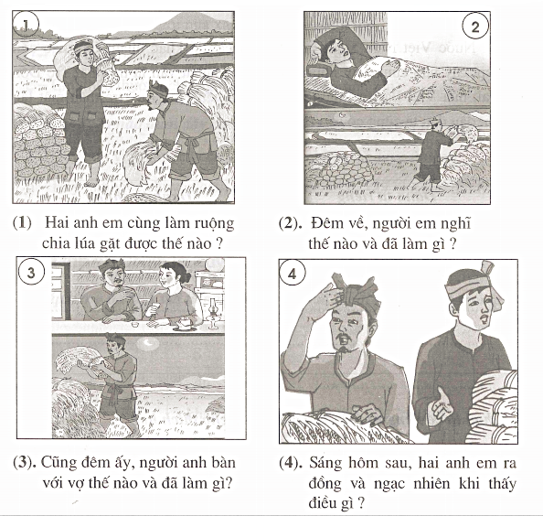
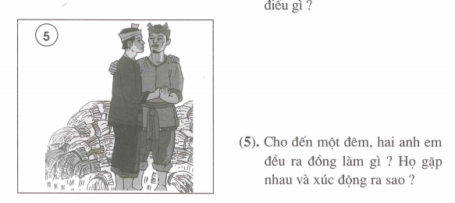
( Cốt truyện Hai anh em ) :……………………………………..
………………………………………………………………….
………………………………………………………………….
………………………………………………………………….
………………………………………………………………….
………………………………………………………………….
b) Phát triển ý diễn tả trong tranh 5 để viết thành một đoạn văn kể chuyện
( Chú ý : Cần hình dung cụ thể để kể rõ hành động, lời nói và kết hợp tả ngoại hình nhân vật …)
………………………………………………………………….
………………………………………………………………….
………………………………………………………………….

Đáp án tuần 6
I- 1.b 2.c 3.a (4).c
II- 1.
Ghép và viết đúng : - xuất khẩu, suất ăn, sung túc, xung khắc
- ngỏ cửa, ngõ ngách, lỏng lẻo, lõng bõng
2. Danh từ riêng : Việt Nam, Đồng Nai, Việt Bắc, Điện Biên Phủ
Danh từ chung : nước, cây lá, cây, tre nứa, tre, nứa, lũy tre ( lũy/tre), làng, (tôi), (ta), bạn
3. a) tự chủ b) tự giác c) tự lực
4. Gợi ý :
a) Cốt truyện Hai anh em
(1) Hai anh em làm chung một thửa ruộng, chia lúa gặt được thành hai đống bằng nhau
(2) Đêm về, người em nghĩ anh mình phải nuôi vợ con, phần lúa của anh phải nhiều hơn, nên đã ra đồng lấy lúa của mình bỏ thêm vào phần của anh
(3) Cũng đêm ấy, người anh bàn với vợ rằng người em sống một mình vất vả, phần lúa của em phải nhiều hơn, nên đã ra đồng lấy lúa của mình bỏ thêm vào phần của em.
(4) Sáng hôm sau, hai anh em ra đồng và rất ngạc nhiên khi thấy hai đống lúa vẫn bằng nhau.
(5) Cho đến một đêm, hai anh em đều ra đồng chuyển lúa. Họ gặp nhau và xúc động ôm chầm lấy nhau.
b) Đoạn văn kể chuyện ( Tranh 5 ) : Cho đến một đêm, hai anh em đều ra đồng chuyển lúa. Mỗi người đều ôm mấy bó lúa định bỏ thêm vào phần của người kia. Đang lò dò trong đêm tối, người anh đâm sầm vào người em, ngã sóng soài. Nhận ra nhau, hai anh em xúc động ôm chầm lấy nhau. Người anh nghẹn ngào nói : “Thôi, ta cứ mang lúa về dùng chung, anh em mình no đói cùng nhau chia sẻ.”

